INFORME DE LA COMISION DE HACIENDA RECAÍDO EN EL PROYECTO DE LEY QUE CREA CONVENIOS DE PAGO PARA ALIVIANAR LA DEUDA ASOCIADA A LOS PRÉSTAMOS SOLIDARIOS PARA TRANSPORTISTAS CONTEMPLADOS EN LAS LEYES N°21.256 Y N°21.323
_____________________________________________________________________

Boletín N° 16.218-05

HONORABLE CÁMARA:

La Comisión de Hacienda pasa a informar, en su condición de Comisión Técnica, en primer trámite constitucional y reglamentario, el proyecto de ley individualizado en el epígrafe, originado en Mensaje de S.E. el Presidente de la República, don Gabriel Boric Font, con urgencia calificada de Discusión Inmediata.

Asistió en representación del Ejecutivo, la Subsecretaria de Hacienda, señora Heidi Berner Herrera.

I.-CONSTANCIAS REGLAMENTARIAS

1.- Idea matriz o fundamental del proyecto:

Ir en ayuda de los conductores del transporte remunerado, que obtuvieron préstamos especiales como parte del plan de emergencia para la reactivación económica y del empleo, en el contexto de la pandemia provocada por el COVID-19, y que se encuentren con deudas pendientes, hayan o no suscrito un convenio previamente con Tesorería, para que puedan suscribir nuevos convenios de pago, bajo condiciones más beneficiosas que los convenios generales de la Tesorería General de la República, todo ello, en el contexto de la Mesa de Trabajo instalada por el Gobierno y estructurada bajo tres principios: (1) que se habilitara por un periodo extraordinario; (2) con condiciones que favorezcan la regularización y el pago de las deudas; y, (3) que sea una solución universal para todos los deudores de estos préstamos solidarios.

2.- Aprobación en general del proyecto
Puesto en votación en general, el proyecto resultó aprobado por la unanimidad de los nueve integrantes presentes.

3- Normas que deben aprobarse con quórum especial:
No hay

4-Disposiciones o indicaciones rechazadas:
No hubo

5- Indicaciones declaradas inadmisibles:
No hay

6.- Diputado informante: El señor Gastón Von Mühlenbrock Zamora.

II.- ANTECEDENTES DEL MENSAJE

1.-La ley N° 21.256, publicada el 20 de agosto de 2020.

Estableció una serie de beneficios tributarios a pequeñas y medianas empresas, como a microempresarios y conductores del transporte remunerado, como parte del plan de emergencia para la reactivación económica y del empleo, en el contexto de la pandemia del COVID-19 Coronavirus.

-La iniciativa legislativa en su origen contemplaba sólo medidas de índole tributaria, en su trámite en Comisión Mixta en el mes de agosto de 2020, el Ejecutivo anunció haber alcanzado un acuerdo con los gremios relacionados con transportes, -incluyendo taxis, transporte escolar, taxis colectivos, conductores- para conceder un bono y un préstamo blando que llegaría a más de 150.000 personas. Atendida la urgencia de la medida, se propuso incorporarlo dentro de esta iniciativa pronta a despacho, para aprobarla con mayor celeridad.

Se incorporó un artículo 6° en el que se materializaban ambos beneficios, a saber:

• Un bono de apoyo a microempresarios y conductores del transporte remunerado de pasajeros por un monto de $350.000, que podría ser solicitado en el plazo de hasta sesenta días desde publicada la ley; y

• Un préstamo estatal y solidario a los microempresarios del sector de transporte, por un monto de $320.500, el que podría solicitarse dos veces entre el 1 de septiembre y el 31 de diciembre de 2020, y una vez adicional, durante el año 2021 y a partir del mes de marzo de dicho año. Este préstamo se restituiría desde el mes de septiembre del año 2021 en cuotas mensuales de igual valor, determinadas en unidades de fomento, mediante una cuponera y bajo un convenio de pago con la Tesorería General de la República. El pago de este préstamo estatal y solidario se realizaría reajustado y sin interés.

2.-La ley N° 21.323, que Establece Un Nuevo Bono Clase Media y un Bono Solidario para la Protección de los Ingresos de la Clase Media.
Inició su tramitación en marzo de 2021, cuando se mantenían los desafíos que la pandemia representaba en la actividad económica y el empleo, y se anticipaba que los meses venideros podrían ser más difíciles.

Esta iniciativa, desde su comienzo, consideró un nuevo bono y un préstamo solidario de apoyo a microempresarios y conductores del transporte remunerado de pasajeros. Su artículo 19, en particular, consideraba:

• Un Bono de Apoyo a microempresarios y conductores del transporte remunerado de pasajeros de $500.000, el que podría ser solicitado durante el plazo de sesenta días contado desde la publicación del decreto que modifique el decreto exento N° 284, de 2020, del Ministerio de Hacienda, o del que en su defecto regule lo dispuesto en dicho artículo; y
• Un Préstamo Solidario de Apoyo a los microempresarios del sector de transporte, por un monto de $320.500, el que podría solicitarse dos veces entre el 15 de abril y el 15 de julio de 2021, y una vez adicional, entre el 1 de septiembre y el 31 de diciembre de 2021, y se restituiría desde el mes de abril del año 2022 en cuotas mensuales de igual valor, determinadas en unidades de fomento, mediante una cuponera y bajo un convenio de pago con la Tesorería General de la República. El pago de este Préstamo Solidario de Apoyo se realizaría reajustado y sin interés.

3.- Sanción por el incumplimiento
Además, ambas leyes establecían como sanción que, en caso de no pago dentro de plazo, las cuotas adeudadas se agregarán al cobro del permiso de circulación que les corresponda, siendo requerido su pago a Tesorería para la obtención del mismo.

4.-Beneficiarios con deudas impagas
En abril de 2023, del total de 36.323 beneficiarios de ambas leyes, existían 31.211 beneficiarios con deudas impagas, de los cuales 12.392 no habían suscrito siquiera los convenios especiales de pago establecidos en dichas leyes, habiendo expirado en mayo de 2022 la oportunidad para hacerlo.

5.-Imposibilidad de renovar permiso de circulación
La magnitud de los montos adeudados hacía muy difícil que los beneficiarios morosos pudieran pagar el total de los montos impagos y, por lo tanto, no podrían renovar su permiso de circulación. Como consecuencia, muchos de ellos se verían impedidos de seguir trabajando luego del 31 de mayo de 2023, fecha máxima para la obtención del permiso de circulación.

6.- Restitución de los préstamos
A la vez, desde septiembre de 2021 y abril de 2022, respectivamente, se ha hecho exigible la obligación de restitución de los préstamos solidarios antes mencionados, razón por la cual la Tesorería General de la República, en el cumplimiento de su mandato legal, está obligada a realizar acciones de cobranza extrajudicial. Estas notificaciones proceden para todos aquellos deudores sin convenios de pago o que, habiendo suscrito convenios, hoy se encuentran morosos.

III.--FUNDAMENTOS CONTENIDOS EN EL MENSAJE

Mesa de trabajo
Constituida por el Gobierno conformada entre el Ministerio de Hacienda, Ministerio de Transportes y Telecomunicaciones y la Tesorería General de la República, con el mandato de buscar soluciones ante la inminente imposibilidad de obtener el permiso de circulación, y de encontrar otras medidas que pudieran facilitar el pago.
Solución ante la urgencia
El trabajo de esta mesa dio lugar a la incorporación de dos artículos en la ley N° 21.578, de 30 de mayo de 2023, que reajusta el monto del Ingreso Mínimo Mensual, aumenta el universo de beneficiarios y beneficiarias de la Asignación Familiar y Maternal, y extiende el Ingreso Mínimo Garantizado y el subsidio temporal a las micro, pequeñas y medianas empresas en la forma que indica (artículos 26 N° 2 y 28). A través ellos se desvinculó el pago de los préstamos solidarios de la obtención del permiso de circulación, dando solución a la demanda más urgente del sector, mediante la repactación de las deudas a través de convenios especiales con la Tesorería General de la República, las que podían solicitarse hasta por 40 cuotas, no generaban intereses ni multas ni requería pie y la única causal de caducidad era el no pago antes del plazo máximo señalado en el convenio.

IV.-CONTENIDO DE LA INICIATIVA:

Mediante un artículo único, la iniciativa presidencial establece lo siguiente:

NUEVA OPORTUNIDAD DE SUSCRIBIR CONVENIOS
Durante los seis meses siguientes desde su publicación, los beneficiarios con deudas pendientes a título de los préstamos solidarios de los años 2020 y 2021 del sector transporte - hayan o no suscrito un convenio previamente con Tesorería - puedan suscribir nuevos convenios de pago, bajo condiciones más beneficiosas que los convenios generales de la Tesorería General de la República.

PLAZO PARA SU OTORGAMIENTO
Los convenios se otorgarán por un plazo máximo de 36 meses, para el pago en cuotas periódicas, mensuales y sucesivas.

FORMA DE PAGO DE LA DEUDA
A la fecha de su suscripción, Tesorería convertirá la deuda indicada o el saldo remanente de pago, de unidades de fomento a pesos (los convenios establecidos en las leyes N°s 21.256 y 21.323 se pagaban en Unidades de Fomento.

CONDICIONES ESPECIALES
Además, los convenios de pago regulados por este proyecto de ley no generarán reajustes, intereses, ni multas, mientras el deudor se encuentre cumpliendo y mantenga vigente el mismo.

V.- INCIDENCIA EN MATERIA FINANCIERA O PRESUPUESTARIA DEL ESTADO

El informe financiero N°189 de 25 de agosto del año en curso elaborado por la Dirección de Presupuestos del Ministerio de Hacienda, señala lo siguiente:
El proyecto tendrá incidencia financiera, toda vez, que representa una potencial pérdida patrimonial para el Estado de hasta $1.470.761 miles o 40.707 UF del 31 de agosto del 2023.
Para el cálculo del impacto fiscal se consideró que todas las deudas y saldos remanentes, que se encuentran en UF, se pagarían en 36 cuotas a precios del 31 de agosto del 2023 (UF correspondiente a $36.130,61). Lo anterior se comparó con las deudas y los saldos remanentes considerando un pago en 36 meses y una proyección del valor de la UF, que se realizó con una estimación del valor del IPC para dichos meses. Con esto, se obtuvo el valor asociado a la pérdida para el Estado al considerar la deuda en términos nominales.

V-SÍNTESIS DE LA DISCUSIÓN EN LA COMISIÓN Y ACUERDOS ADOPTADOS

La Comisión recibió a la subsecretaria de Hacienda, señora Heidi Berner.
Explicó que las leyes N°21.256 y 21.323 (COVID) facultaron excepcionalmente al Ministerio de Hacienda para conceder un préstamo estatal y solidario de apoyo a los microempresarios del sector transporte. Para asegurar el pago de estos préstamos, las leyes mencionadas contemplaban la suscripción de convenios especiales con TGR, además de vincular el pago de la deuda con la obtención del permiso de circulación (si había deudas impagas, éstas debieran pagarse en conjunto con el permiso). En abril de 2023 se constituyó una mesa de trabajo entre el Ministerio de Hacienda, Ministerio de Transportes y Telecomunicaciones y la Tesorería General de la República para buscar soluciones a deudores de préstamos solidarios e inminente imposibilidad de obtener permiso de circulación, a finales de mayo. El artículo 29 de la ley 21.578 de “reajuste al salario mínimo mensual” (30 de mayo) desvinculó deuda de los préstamos solidarios y su obligación de pago de la obtención del permiso de circulación. Finalizada la tramitación del proyecto mencionado, MH, MTT y TGR continuaron análisis respecto a los mecanismos para regularizar obligaciones de pago.

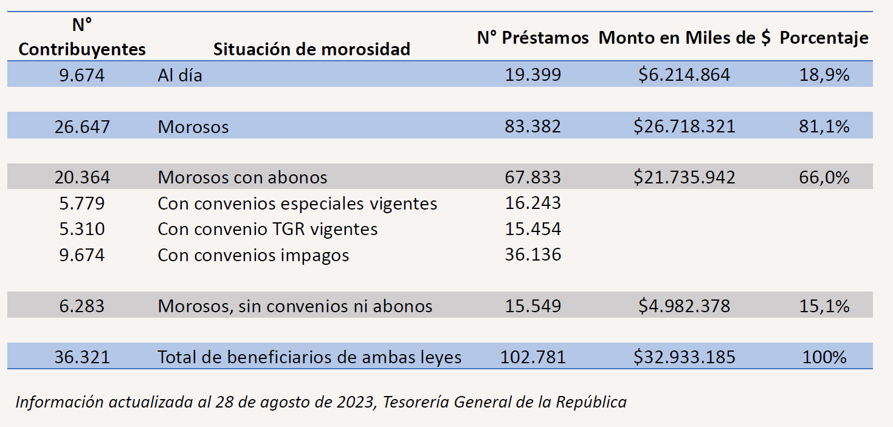

Las obligaciones de restitución de los préstamos solidarios se hicieron exigibles en septiembre de 2021 (Ley N° 21.256) y abril de 2022 (Ley N° 21.323). Como se señalaba, las Leyes N° 21.256 y N° 21.323 contemplaban convenios especiales para la repactación de las deudas. Sin embargo, la oportunidad para suscribir estos convenios expiró en mayo de 2022, y respecto de las deudas morosas, la TGR está obligada a iniciar acciones de cobranza extrajudicial para su recuperación. Los Convenios habituales de Tesorería (art. 192 del Código Tributario) están disponibles para regularizar obligaciones de pago, pero tienen condiciones menos ventajosas que convenios especiales precedentemente descritos (por ejemplo, menor plazo, e incluyen multas e intereses). La mesa técnica de MH, MTT y TGR elaboró propuesta de renovación de convenios especiales, para facilitar puesta al día de los transportistas deudores. Dicha propuesta fue presentada a gremios del sector transporte el 21 de julio.

Principios para una nueva solución de pago:
• Extraordinario, disponible por un periodo acotado.
• Facilitar regularización y el pago de la deuda.
• Universal, debe incluir a pagadores y morosos.

Propuesta de nuevos convenios especiales
Condiciones:
1. Potenciales beneficiarios: todos los usuarios con convenio vigente y al día, morosos con convenio y morosos sin convenio.
2. Cuotas: se ofrecerán hasta 36 cuotas, sin pie.
3. Reajuste: para evitar reajustes, al momento de suscribir el convenio se convertirá deuda actual en UF a pesos. Cabe mencionar que esta condición es incluso más favorable que los convenios originales de estas leyes, que se pagaban en UF.
Potenciales beneficiarios:
26.647 contribuyentes (20.364 con abonos + 6.283 sin convenio ni abono)

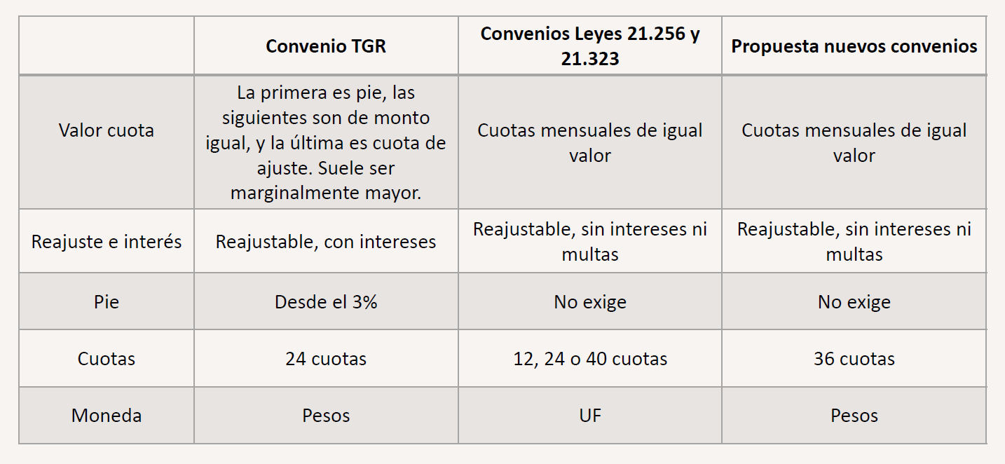

El diputado Bianchi consultó qué pasa con los intereses que actualmente se encuentran devengados.
El diputado Mellado preguntó cómo se va a garantizar el pago de los deudores.
El diputado Naranjo consultó qué beneficios hay para quienes han pagado en tiempo y forma.
La subsecretaria destacó que las dos leyes establecieron en su momento convenios sin intereses, por lo que lo que aquí se propone es permitir a las personas establecer un convenio con la Tesorería en las mismas condiciones vigentes para dichas dos leyes. Respecto a la garantía del pago, lo primero es la existencia de un convenio, que actualmente el deudor no tiene. Posteriormente, si no paga, puede operar el cumplimiento forzado de la obligación.

VOTACIÓN
Puesto en votación en general y particular a la vez, resultó aprobado por la unanimidad de los nueve integrantes presentes. Votaron a favor los diputados Aedo, Bianchi, Mellado, don Miguel, Naranjo, Ramírez, don Guillermo, Rojas, Romero, Sepúlveda y Yeomans.

*******

Por las razones señaladas y consideraciones que expondrá el señor Diputado Informante, la Comisión de Hacienda recomienda aprobar el siguiente

PROYECTO DE LEY

Artículo único.- Por un período de seis meses desde la publicación de esta ley en el Diario Oficial, la Tesorería General de la República podrá otorgar convenios de hasta 36 meses para el pago en cuotas periódicas, mensuales y sucesivas de los préstamos solidarios contemplados en el artículo 6 de la ley N° 21.256, que Establece Medidas Tributarias que Forman Parte del Plan de Emergencia para la Reactivación Económica y del Empleo en un Marco de Convergencia Fiscal de Mediano Plazo, y el artículo 19 de la ley N° 21.323, que Establece Un Nuevo Bono Clase Media y Un Bono Solidario para la Protección de los Ingresos de la Clase Media, respectivamente.

A la fecha de suscripción del convenio, el Servicio de Tesorerías, convertirá la deuda indicada o el saldo remanente de pago, de unidades de fomento a pesos. Dichos convenios de pago no generarán reajustes, intereses ni multas mientras el deudor se encuentre cumpliendo y mantenga vigente el mismo. A este beneficio pueden optar todos los contribuyentes beneficiados por las leyes mencionadas, tengan o no convenios de pago vigentes, o se encuentren parcial o totalmente incumplidos.

El Servicio de Tesorerías regulará, mediante instrucciones internas, las reglas generales y uniformes para la aplicación de los beneficios establecidos en este artículo.

En caso de que los convenios queden sin efecto por falta de cumplimiento conforme a las instrucciones a que se refiere el inciso anterior, las deudas se fijarán nuevamente en unidades de fomento a la fecha de la caducidad del convenio, para efectos de su recaudación y cobro, pero no generará otros recargos legales.

La Tesorería General de la República, en representación del Fisco, estará facultada para realizar las acciones de cobranza judicial y extrajudicial que sean procedentes para obtener el reintegro del préstamo que haya sido otorgado de acuerdo al artículo 6 de la ley N° 21.256, que Establece Medidas Tributarias que Forman Parte del Plan de Emergencia para la Reactivación Económica y del Empleo en un Marco de Convergencia Fiscal de Mediano Plazo, y el artículo 19 de la ley N° 21.323, que Establece Un Nuevo Bono Clase Media y Un Bono Solidario para la Protección de los Ingresos de la Clase Media, respectivamente. Estas acciones se someterán a las reglas generales del Título V del Libro Tercero del Código Tributario. Para estos efectos, constituyen título ejecutivo, por el solo ministerio de la ley, las nóminas de beneficiarios en mora, emitidas bajo la firma del Tesorero Regional o Provincial que corresponda. El Tesorero General de la República determinará por medio de instrucciones internas la forma y soporte en que deben prepararse las nóminas de beneficiarios en mora, como asimismo todas las actuaciones o diligencias administrativas que deban llevarse a efecto.

*******

Tratado y acordado en la sesión ordinaria del martes 29 de agosto del año en curso, con la asistencia presencial o remota, de los diputados señores Eric Aedo Jeldres, Carlos Bianchi Chelech, Miguel Mellado Suazo, Jaime Naranjo Ortiz, Guillermo Ramírez Diez, Agustín Romero Leiva, Alexis Sepúlveda Soto, y señoritas Camila Rojas Valderrama y Gael Yeomans Araya (Presidenta).

Sala de la Comisión, a 29 de agosto de 2023.

MARÍA EUGENIA SILVA FERRER
Abogado Secretaria de la Comisión

Fuentes de Información Mensaje N°152-371, de S.E. el Presidente de la República, con el que inicia un proyecto de ley que crea convenios de pago para alivianar la deuda asociada a los préstamos solidarios para transportistas contemplados en las leyes N°21.256 y N°21.323.

